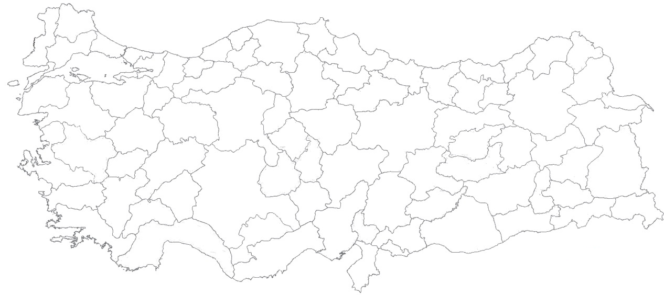

M.NAZAN GÖKŞEN

MİLLİ MÜCAADELENİN BAŞLAMASI VE KONGRELER